本发明公开了一种电动手臂训练器械，包括外壳、手臂训练驱动结构、装配匹配结构和微处理器，所述外壳的内部安装有手臂训练驱动结构，且外壳的下端面固定有装配匹配结构，所述外壳的一端设置有操作结构，且操作结构的表面一侧设置有手机匹对码，并且手机匹对码的上方设置有语音播报器。本发明通过设置的训练驱动结构能对使用者拉伸出去的连接绳与手柄进行收卷处理，如此能保证训练者的手臂得到收缩拉伸的循环训练，并且设置的装配匹配结构能够方便装置与可制定外置固定架相互连接，如此能够通过装配连接的不同种类的可制定外置固定架来使装置安装在不同的位置，如此能够增加装置装配的多样性。
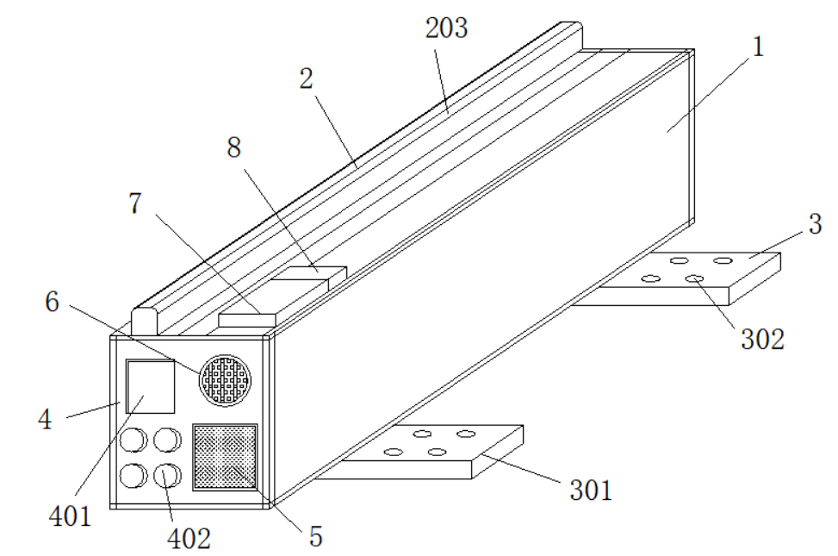
1.一种电动手臂训练器械，包括外壳（1）、手臂训练驱动结构（2）、装配匹配结构（3）和微处理器（7），其特征在于：所述外壳（1）的内部安装有手臂训练驱动结构（2），且外壳（1）的下端面固定有装配匹配结构（3），所述外壳（1）的一端设置有操作结构（4），且操作结构（4）的表面一侧设置有手机匹对码（5），并且手机匹对码（5）的上方设置有语音播报器（6），所述外壳（1）下端的外表面设置有微处理器（7），且微处理器（7）的一侧连接有信号传递模块（8）。
2.根据权利要求1所述的一种电动手臂训练器械，其特征在于：所述手臂训练驱动结构（2）包括训练驱动电机（201）、连接绳（202）、手柄（203）、传动轴（204），且训练驱动电机（201）的输出端连接有传动轴（204），并且传动轴（204）的外表面设置有连接绳（202），同时连接绳（202）的末端连接有手柄（203）。
3.根据权利要求2所述的一种电动手臂训练器械，其特征在于：所述训练驱动电机（201）通过传动轴（204）与连接绳（202）之间为缠绕连接，且连接绳（202）为弹性绳或尼龙绳。
4.根据权利要求1所述的一种电动手臂训练器械，其特征在于：所述装配匹配结构（3）包括装配板（301）和连接螺孔（302），且装配板（301）的内部开设有连接螺孔（302），并且装配板（301）与外壳（1）之间为固定连接。
5.根据权利要求1所述的一种电动手臂训练器械，其特征在于：所述操作结构（4）包括LED显示屏（401）和状态选择按键（402），且LED显示屏（401）位于状态选择按键（402）的上方，并且状态选择按键（402）设置有四个。
6.根据权利要求1所述的一种电动手臂训练器械，其特征在于：所述手机匹对码（5）为矩阵码或条码，所述微处理器（7）与信号传递模块（8）之间为电性连接，且微处理器（7）与语音播报器（6）之间为电性连接，并且信号传递模块（8）为蓝牙模块或WiFi模块。
一种电动手臂训练器械
技术领域
本发明涉及手臂训练器械技术领域，具体为一种电动手臂训练器械。
背景技术
手臂训练器械主要是利用自身的力量对抗，来提高肩周炎患肢的活动能力。对一般健身者来说，它能锻炼肩、手腕、手臂部肌肉，提高上肢灵活性，增强肩关节周围肌肉与韧带的柔韧性，对肩关节功能性障碍与陈旧性损伤有积极康复作用。
现实中对于一些喜爱追剧的朋友在追剧时无法得到充分的体能训练，并且在进行锻炼时会影响追剧，不能实现追剧、锻炼两不误的效果，不能很好的满足人们的使用需求，针对上述情况，在现有的电动手臂训练器械基础上进行技术创新。
发明内容
本发明的目的在于提供一种电动手臂训练器械，以解决上述背景技术中提出现实中对于一些喜爱追剧的朋友在追剧时无法得到充分的体能训练，并且在进行锻炼时会影响追剧，不能实现追剧、锻炼两不误的效果，不能很好的满足人们的使用需求问题。
为实现上述目的，本发明提供如下技术方案：一种电动手臂训练器械，包括外壳、手臂训练驱动结构、装配匹配结构和微处理器，所述外壳的内部安装有手臂训练驱动结构，且外壳的下端面固定有装配匹配结构，所述外壳的一端设置有操作结构，且操作结构的表面一侧设置有手机匹对码，并且手机匹对码的上方设置有语音播报器，所述外壳下端的外表面设置有微处理器，且微处理器的一侧连接有信号传递模块。
优选的，所述手臂训练驱动结构包括训练驱动电机、连接绳、手柄、传动轴，且训练驱动电机的输出端连接有传动轴，并且传动轴的外表面设置有连接绳，同时连接绳的末端连接有手柄。
优选的，所述训练驱动电机通过传动轴与连接绳之间为缠绕连接，且连接绳为弹性绳或尼龙绳。
优选的，所述装配匹配结构包括装配板和连接螺孔，且装配板的内部开设有连接螺孔，并且装配板与外壳之间为固定连接。
优选的，所述操作结构包括LED显示屏和状态选择按键，且LED显示屏位于状态选择按键的上方，并且状态选择按键设置有四个。
优选的，所述手机匹对码为矩阵码或条码，所述微处理器与信号传递模块之间为电性连接，且微处理器与语音播报器之间为电性连接，并且信号传递模块为蓝牙模块或WiFi模块。
与现有技术相比，本发明的有益效果如下：本发明通过设置的训练驱动结构能对使用者拉伸出去的连接绳与手柄进行收卷处理，如此能保证训练者的手臂得到收缩拉伸的循环训练，如此能使训练者的手臂得到充足的锻炼，并且设置的装配匹配结构能够方便装置与可制定外置固定架相互连接，如此能够通过装配连接的不同种类的可制定外置固定架来使装置安装在不同的位置，如此能够增加装置装配的多样性，设置的LED显示屏能够显示装置的运行状态，并且通过设置的四个状态选择按键能够根据要求选择快速模式、中速模式、慢速模式或自定义模式，从而能够提高使用者的选择多样性，满足不同使用者的使用需求，设置的手机匹对码能方便用手机控制装置的运行，并且通过微处理器能对装置的运行状态进行控制，如此能保证装置的自动化运行，同时语音播报器的设置还能实现运行状态的语音自动化播报。
附图说明
图1为本发明结构示意图；
图2为本发明内部结构示意图。
图中：1、外壳；2、手臂训练驱动结构；201、训练驱动电机；202、连接绳；203、手柄；204、传动轴；3、装配匹配结构；301、装配板；302、连接螺孔；4、操作结构；401、LED显示屏；402、状态选择按键；5、手机匹对码；6、语音播报器；7、微处理器；8、信号传递模块。
具体实施方式
下面将结合本发明实施例中的附图，对本发明实施例中的技术方案进行清楚、完整地描述，显然，所描述的实施例仅仅是本发明一部分实施例，而不是全部的实施例。基于本发明中的实施例，本领域普通技术人员在没有做出创造性劳动前提下所获得的所有其他实施例，都属于本发明保护的范围。
请参阅图1和图2，本发明提供一种技术方案：一种电动手臂训练器械，包括外壳1、手臂训练驱动结构2、装配匹配结构3和微处理器7，外壳1的内部安装有手臂训练驱动结构2，且外壳1的下端面固定有装配匹配结构3，外壳1的一端设置有操作结构4，且操作结构4的表面一侧设置有手机匹对码5，并且手机匹对码5的上方设置有语音播报器6，外壳1下端的外表面设置有微处理器7，且微处理器7的一侧连接有信号传递模块8。
本发明中，手臂训练驱动结构2包括训练驱动电机201、连接绳202、手柄203、传动轴204，且训练驱动电机201的输出端连接有传动轴204，并且传动轴204的外表面设置有连接绳202，同时连接绳202的末端连接有手柄203，训练驱动电机201通过传动轴204与连接绳202之间为缠绕连接，且连接绳202为弹性绳或尼龙绳，通过设置的手臂训练驱动结构2能对使用者拉伸出去的连接绳202与手柄203进行收卷处理，如此能保证训练者的手臂得到收缩拉伸的循环训练，如此能使训练者的手臂得到充足的锻炼。
本发明中，装配匹配结构3包括装配板301和连接螺孔302，且装配板301的内部开设有连接螺孔302，并且装配板301与外壳1之间为固定连接，设置的装配匹配结构3能够方便装置与可制定外置固定架相互连接，如此能够通过装配连接的不同种类的可制定外置固定架来使装置安装在不同的位置，如此能够增加装置装配的多样性。
本发明中，操作结构4包括LED显示屏401和状态选择按键402，且LED显示屏401位于状态选择按键402的上方，并且状态选择按键402设置有四个，设置的LED显示屏401能够显示装置的运行状态，并且通过设置的四个状态选择按键402能够根据要求选择快速模式、中速模式、慢速模式或自定义模式，从而能够提高使用者的选择多样性，满足不同使用者的使用需求。
本发明中，手机匹对码5为矩阵码或条码，微处理器7与信号传递模块8之间为电性连接，且微处理器7与语音播报器6之间为电性连接，并且信号传递模块8为蓝牙模块或WiFi模块，设置的手机匹对码5能方便用手机控制装置的运行，并且通过微处理器7能对装置的运行状态进行控制，如此能保证装置的自动化运行，同时语音播报器6的设置还能实现运行状态的语音自动化播报。
该种电动手臂训练器械的工作原理：首先通过使用者的需求能够使装配匹配结构3连接装配不同种类的可制定外置固定架，通过连接的可制定外置固定架能够将其装配到天花顶上，或者通过吸盘类的可制定外置固定架能够将装置吸附在茶几上，可制定外置固定架通过螺栓与连接螺孔302能装配在装配板301上，通过操作结构4上的状态选择按键402能够选择不同状态的锻炼模式，设置的四个状态选择按键402可以为快速模式、中速模式、慢速模式或自定义模式四种模式，并且在LED显示屏401上能够显示出来，通过微处理器7，能够对装置的运行进行控制，微处理器7能够通过导线对执行器发出工作指令，执行器包括训练驱动电机201和语音播报器6，语音播报器6能够播报装置的运行状态，训练驱动电机201通电工作能够带动传动轴204转动，传动轴204的外侧固定有连接绳202，如此通过转动能够对连接绳202进行缠绕，这样能带动手柄203移动，使用者握紧手柄203能带动手臂进行拉伸锻炼，同时使用者能够通过手机对手机匹对码5进行扫面，如此能进入相应的小程序中，通过设置不同的波形，如正弦波、锯齿波、方波或脉冲波等来调节装置的运行状态，手机通过信号传递模块8能够将信息传递给微处理器7，通过微处理器7能够控制装置的运行状态，从而能增加装置操作控制的多样性。
尽管已经示出和描述了本发明的实施例，对于本领域的普通技术人员而言，可以理解在不脱离本发明的原理和精神的情况下可以对这些实施例进行多种变化、修改、替换和变型，本发明的范围由所附权利要求及其等同物限定。
图1
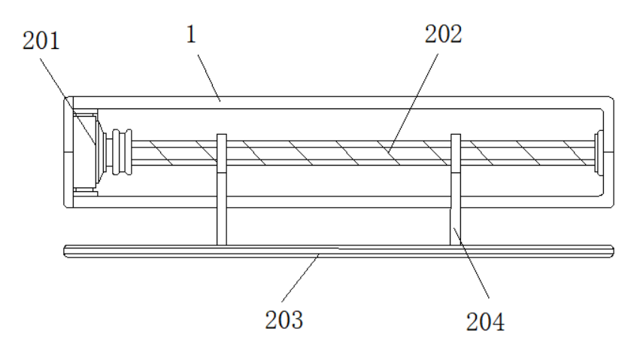
图2

